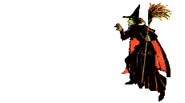






Osoby a obsazení:

Princezna Andulka: Marie Kšicová Čarodějnice:
Král a Hrnčíř: Jiří Hanák Matylda: Hana Kšicová
Martin: Martin Kšica Barbora: Pavlína Borková
Slečna vychovatelka: Jana Helánová Tereza: Monika Pleskačová
Princ Valentýn: Luděk Císař Karolína: Kateřina Šojatová
Prokop: Ivo Císař Viktorka: Lucie Večeřová
Blaženka Plátenice: Lucie Kšicová Apolena: Zuzana Králíková
Pernikářka: Zuzana Pleskačová Žofie: Světlana Králíková
Učitel zpěvu a Košikář: Marek Cibulka Hedvika: Jitka Hledíková
Učitelka tance a Sklenářka: Hana Švábová

